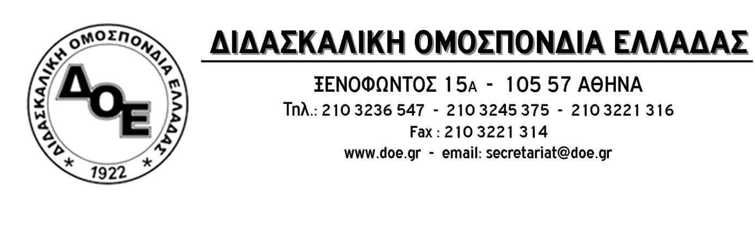
Αρ. Πρωτ. 1098 | Αθήνα 30/11/2018  Προς  Τους Συλλόγους Εκπαιδευτικών Π.Ε.

Θέμα: Κάλεσμα για συμμετοχή στο Παναναπηρικό Συλλαλητήριο της 3^{ης} Δεκεμβρίου 2018 – Διευκολυντική στάση εργασίας

Το Δ.Σ. της Δ.Ο.Ε. καλεί τους εκπαιδευτικούς να συμμετέχουν στο Παναναπηρικό Συλλαλητήριο που διοργανώνει η Εθνική Συνομοσπονδία Ατόμων με Αναπηρία (ΕΣΑμεΑ) τη Δευτέρα 3 Δεκεμβρίου 2018 και ώρα 11 π.μ. στην πλατεία Κλαυθμώνος στην Αθήνα.
Το αναπηρικό κίνημα της χώρας απαιτεί σεβασμό στις αξίες της αυτονομίας, της ισότητας και της αξιοπρέπειας για τα άτομα με αναπηρία, καταδικάζει την άνιση μεταχείριση και τις διακρίσεις σε όλες τους τις μορφές και διεκδικεί να γίνει κτήμα όλης της κοινωνίας ότι η Αναπηρία είναι μέρος της ανθρώπινης ποικιλομορφίας και θέμα ανθρωπίνων δικαιωμάτων.
Το Δ.Σ. της Δ.Ο.Ε. εκφράζει τη συμπαράστασή του και την αλληλεγγύη του.
Για τη διευκόλυνση της συμμετοχής των συναδέλφων, κηρύσσουμε 3ωρη στάση εργασίας για τις 3 τελευταίες ώρες του πρωινού και τις 3 πρώτες του απογευματινού κύκλου.

